Components(元件)

Functional Component
功能元件說明
功能元件是基本的 JavaScript 函數。
這些通常是箭頭函數，但也可以使用常規function關鍵字建立。
有時被稱為「無狀態」元件，因為它們只是接受數據並以某種形式顯示它們;也就是說，他們主要負責渲染UI。
React 生命週期方法（例如，componentDidMount）不能在功能元件中使用。
功能元件中沒有使用 render()方法。
它們主要負責UI，通常僅表示（例如，按鈕元件）。
功能元件可以接受和使用props。
如果您不需要使用 React 狀態，則應該優先考慮功能元件。

import React from "react";
const User =( props ) => (
<div>
<h1>Hello, {props.name}</h1>
</div>
);
export default User;

功能元件範 例
讓我們建一個 HTML 表並使用 React 功能元件在網頁上顯示員工。

TableHeader.js
讓我們建立一個名為 TableHeader 的檔.js並在此檔中創建一個名為 TableHead 的功能元件：
import React from 'react'
export default function TableHeader() {
return (
<thead>
<th> Employee Name </th>
<th> Employee Role </th>
</thead>
)
}
TableBody.js

讓我們建立一個名為 TableBody 的檔案.js並在此檔中創建一個名為 TableBody 的功能元件：
import React from 'react'

export default function TableBody() {
return (
<tbody>
<tr>
<td> Ramesh</td>
<td> Software Developer</td>
</tr>
<tr>
<td> Tony</td>
<td> Software Developer</td>
</tr>
<tr>
<td> Pramod</td>
<td> Software Developer</td>
</tr>
<tr>
<td> Santosh</td>
<td> QA Engineer</td>
</tr>
</tbody>
)
}

Table.js
讓我們建一個名為 Table.js 的新檔，在此檔中創建一個名為 Table 的功能元件，並將 TableHeader 和 TableBody 功能元件導入其中：

import React from 'react'
import TableHeader from './TableHeader'
import TableBody from './TableBody'

export default function Table() {
return (
<div>
<table border = "1">
<TableHeader />
<TableBody />
</table>
</div>
)
}

讓我們使用以下代碼更改 App 元件：
import React from 'react';
import logo from './logo.svg';
import './App.css';
import Table from './components/functional-components/Table';

function App() {
return (
<div className="App">
<header className="App-header">
<Table />
</header>
</div>
);
}

export default App;

ES6 箭頭函數
我們還可以使用 ES6 箭頭函數來建置功能元件。
例如：

import React from 'react'

export const TableHeader = () => {
return (
<thead>
<th> Employee Name </th>
<th> Employee Role </th>
</thead>
)
}

用 npm start 啟動 React App，並使用 http://localhost:3000/ 鏈接在瀏覽器中訪問 index.html 頁面：
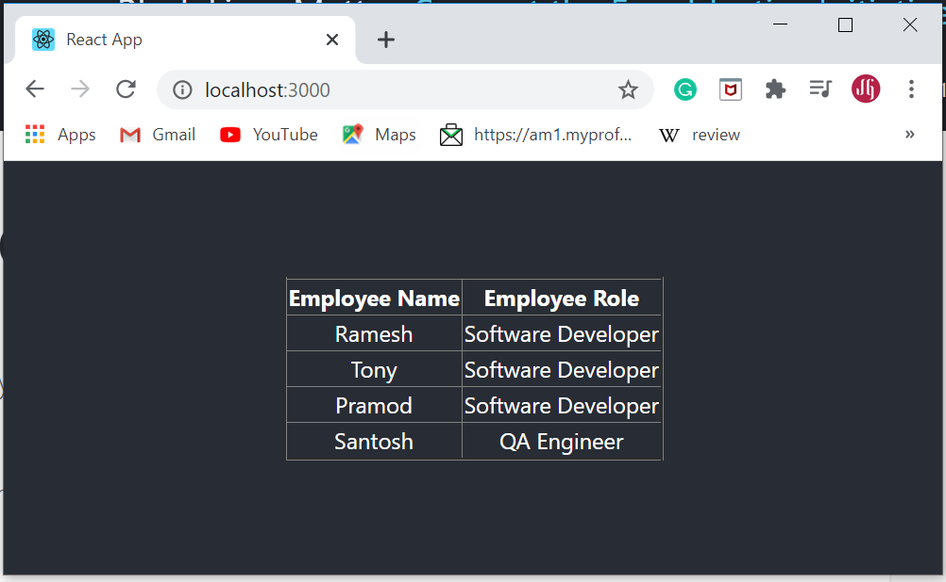

類別(Class)元件說明
類別元件使用 ES6 類別並在 React 中繼承了Component類別。
有時稱為「有狀態」元件，因為它們傾向於實現邏輯和狀態。
React 生命週期方法可以在類別元件中使用（例如，componentDidMount）。
您將 props 向下傳遞給類別元件並使用 this.props 訪問它們

import React, { Component } from "react";

class User extends Component {
constructor(props){
super(props);
this.state = {
myState: true;
}
}

render() {
return (
<div>
<h1>Hello Ramesh</h1>
</div>
);
}
}
export default User;

類別元件範例
讓我們建一個 HTML 表，並使用 React 類別元件在網頁上顯示員工。

TableHeader.js
讓我們建一個名為 TableHead 的檔.js並在此檔中建一個名為 TableHead 的類別元件：
import React, { Component } from 'react'
export default class TableHeader extends Component {
render() {
return (
<thead>
<th> Employee Name </th>
<th> Employee Role </th>
</thead>
)
}
}
TableBody.js
讓我們建立一個名為 TableBody 的檔案.js並在此檔中建一個名為 TableBody 的類別元件：

import React, { Component } from 'react'
export default class TableBody extends Component {
render() {
return (
<tbody>
<tr>
<td> Ramesh</td>
<td> Software Developer</td>
</tr>
<tr>
<td> Tony</td>
<td> Software Developer</td>
</tr>
<tr>
<td> Pramod</td>
<td> Software Developer</td>
</tr>
<tr>
<td> Santosh</td>
<td> QA Engineer</td>
</tr>
</tbody>
)
}
}
Table.js
讓我們建一個名為 Table.js 的新檔，在此檔中建一個名為 Table 的類別元件，並將 TableHeader 和 TableBody 類別元件導入其中：
import React, { Component } from 'react'

export default class Table extends Component {
render() {
return (
<div>
<table border = "1">
<TableHeader />
<TableBody />
</table>
</div>
)
}
}

讓我們使用以下代碼更改 App 元件：
import React from 'react';
import logo from './logo.svg';
import './App.css';
import Table from './components/functional-components/Table';

function App() {
return (
<div className="App">
<header className="App-header">
<Table />
</header>
</div>
);
}
export default App;

使用 npm start 啟動 React App，並使用 http://localhost:3000/ 鏈接在瀏覽器中訪問 index.html 頁面：

